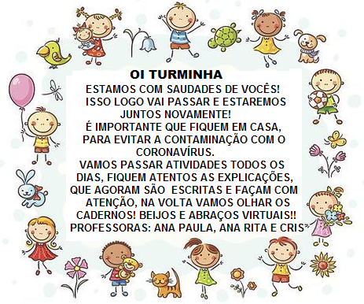

COPIE E REALIZE TODAS ATIVIDADES NO CADERNO. PENSE QUE AQUI É A LOUSA DA ESCOLA E A PROFESSORA ESTÁ PASSANDO A LIÇÃO NELA.
EMEF PARQUE BOA ESPERANÇA II.
SÃO PAULO, 22 DE ABRIL DE 2020.

TEXTO NARRATIVO
O QUE É NARRAR UM TEXTO?
É CONTAR UMA HISTÓRIA E PARA HISTÓRIA FICAR BEM CONTADA PRECISAMOS DESCREVER O AMBIENTE (LUGAR ONDE A HISTÓRIA ACONTECE), OS PERSONAGENS, O TEMPO (QUANDO OCORREU A HISTÓRIA) E AS ACÕES (TUDO QUE ACONTECE NA HISTÓRIA).

VAMOS LER ESTA HISTÓRIA E ENTENDER MELHOR O QUE É TEXTO NARRATIVO:
A ASSEMBLEIA DOS RATOS

UM GATO DE NOME FARO-FINO DEU DE FAZER TAL DESTROÇO NA RATARIA DE UMA CASA VELHA QUE OS SOBREVIVENTES, SEM ÂNIMO DE SAIR DAS TOCAS, ESTAVAM A PONTO DE MORRER DE FOME.
TORNANDO-SE MUITO SÉRIO O CASO, RESOLVERAM REUNIR-SE EM ASSEMBLEIA PARA O ESTUDO DA QUESTÃO. AGUARDARAM PARA ISSO CERTA NOITE EM QUE FARO-FINO ANDAVA AOS MIADOS PELO TELHADO, FAZENDO CANTANDO PARA LUA.
- ACHO – DISSE UM DOS RATINHOS – QUE O MEIO DE NOS DEFENDERMOS DE FARO-FINO É LHE ATARMOS UM GUIZO (tipo de um sino) AO PESCOÇO. ASSIM QUE ELE SE APROXIME, O GUIZO O DENUNCIA, E CONSEGUIMOS FUGIR A TEMPO.
PALMAS E BRAVOS SAUDARAM A LUMINOSA IDEIA. O PROJETO FOI APROVADO COM DELÍRIO.
SÓ VOTOU CONTRA UM RATO CASMURRO, QUE PEDIU A PALAVRA E DISSE:
- ESTÁ TUDO MUITO DIREITO. MAS QUEM VAI AMARRAR O GUIZO NO PESCOÇO DE FARO-FINO?
SILÊNCIO GERAL. UM DESCULPOU-SE POR NÃO SABER DAR NÓ. OUTRO, PORQUE NÃO ERA TOLO. TODOS, PORQUE NÃO TINHAM CORAGEM. E A ASSEMBLEIA DISSOLVEU-SE NO MEIO DE GRANDE TRISTEZA.
MORAL DA HISTÓRIA: DIZER É FÁCIL, FAZER É QUE SÃO ELAS!

APÓS COPIAR E LER A HISTÓRIA, RESPONDA, DESTACANDO OS ELEMENTOS DA NARRATIVA.

- QUAL O ESPAÇO QUE OCORREU A HISTÓRIA?
- QUAIS SÃO OS PERSONAGENS?
- QUANDO OCORREU A HISTÓRIA?
- QUAL FOI O PRIMEIRO PROBLEMA NA HISTÓRIA?
- QUAIS AÇÕES DESENVOLVIDAS PELOS PERSONAGENS PARA RESOLVER ESSE PROBLEMA ?
- QUAL SITUAÇÃO FINAL, O PROBLEMA FOI RESOLVIDO? ( ) SIM ( ) NÃO. EXPLIQUE.
- QUAL A MORAL DA HISTÓRIA?
- VOCÊ CONCONCORDA COM ESSA MORAL? EXPLIQUE.

- DESCUBRA QUEM VEM DEPOIS SOMANDO DE 5 EM E 5:

5 |  |  | 20
 | 40
65
 | 100 | 105
125 |  |  |  |  | 150

- ENCONTRE A SEQUÊNCIA CORRETA E PINTE O PROXIMO NÚMERO:

1 | 2 | 3 | 4 | 5 | 6 | 7 | 8 | 9 | 10
11 | 12 | 13 | 14 | 15 | 16 | 17 | 18 | 19 | 20
21 | 22 | 23 | 24 | 25 | 26 | 27 | 28 | 29 | 30
31 | 32 | 33 | 34 | 35 | 36 | 37 | 38 | 39 | 40
41 | 42 | 43 | 44 | 45 | 46 | 47 | 48 | 49 | 50
51 | 52 | 53 | 54 | 55 | 56 | 57 | 58 | 59 | 60
61 | 62 | 63 | 64 | 65 | 66 | 67 | 68 | 69 | 70
71 | 72 | 73 | 74 | 75 | 76 | 77 | 78 | 79 | 80
81 | 82 | 83 | 84 | 85 | 86 | 87 | 88 | 89 | 90

- ESTAMOS CONTANDO DE ______ EM _____
- CONTINUE A SEQUÊNCIA: 3 – 6 - ....................................

- AGORA VAMOS SOMAR:

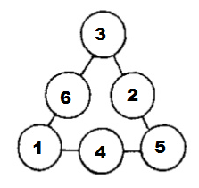
VEJA O EXEMPLO

EU USEI OS NÚMEROS DE 1 A 6 E TODOS OS LADOS SOMARAM 10.
3 + 6 + 1 = 10
3 + 2 + 5 = 10
1 + 4 + 5 = 10

AGORA É COM VOCÊ: USE 1, 2, 3, 4, 5 E 6 PARA TODO OS LADOS SOMAREM:
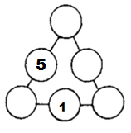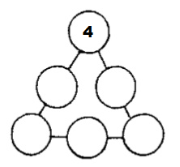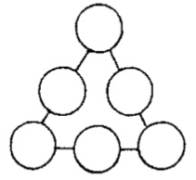
11 12 9
______________________________________________________________________________

EMEF PARQUE BOA ESPERANÇA II.
SÃO PAULO, 23 DE ABRIL DE 2020.

LEIA A HSTÓRIA (NÃO PRECISA COPIAR), COPIE AS PERGUNTAS E RESPONDA NO CADERNO
CHAPEUZINHO VERDE
ERA UMA VEZ NUMA PEQUENA VILA PERTO DE UMA VERDEJANTE FLORESTA, UMA MENINA DE OLHOS COR DE ESMERALDA.
TODOS GOSTAVAM MUITO DELA E SUA VÓ MAIS AINDA, TANTO QUE LHE DEU DE PRESENTE UMA CAPINHA COM CAPUZ, ERA VERDE DÓLAR, QUE DIZER, VERDE MUSGO, E A MENINA IA COM ELA PARA TUDO QUANTO É LUGAR. POR CAUSA DISSO, AS PESSOAS COMEÇARAM A CHAMÁ-LA DE CHAPEUZINHO VERDE.
TUDO IA CALMO E TRANQUILO ATÉ QUE UM DIA SUA MÃE DISSE:
- CHAPEUZINHO, LEVE ESSA TORTA DE LIMÃO PARA SUA AVÓ, QUE VIVE LÁ NO MEIO DA FLORESTA. ELA É MUITO AVARENTA PARA COMPRAR UM DOCINHO E, SE A GENTE NÃO MANDA UMA COISINHA DE VEZ EM QUANDO ELA ACABA MAGRA FEITO UM PALITO.
- PODE DEIXAR, MAMÃE, VOU LAVAR A TORTA PARA VOVÓ. A SENHORA PODE ME DAR DINHEIROPARA O ÔNIBUS?
- MAS LÁ NÃO TEM ÕNIBUS?
- AH, É, ESQUECI. ENTÃO ME DÁ DINHEIRO PARA A SOLA DO SAPATO?
- NUNCA VI MENINA PARA GOSTAR TANTO DE DINHEIRO. É IGUALZINHA A SUA AVÓ. TÁ BOM, PEGA. MAS TOME MUITO CUIDADO. NÃO SAIA DO CAMINHO PORQUE A FLORESTA É PERIGOSA.
ENTÃO A MENINA COLOCOU A TORTA DE LIMÃO NUMA CESTA, DEU UM BEIJO NA MÃE E PARTIU.
NO CAMINHO ELA CANTAVA:
“ PELA ESTRADA AFORA, EU VOU TÃO MESQUINHA, E PEDIREI MAIS GRANA PARA VOVOZINHA.”
CHAPEUZINHO ENTROU NA FLORESTA E FOI ANDANDO, ATÉ QUE, DE REPENTE, O LOBO SAIU DE TRÁS DE UMA MOITA.
- BOM DIA, MENINA DO CHAPEUZINHO VERDE.
- BOM DIA, SENHOR.
- O QUE VOCÊ LEVA NESTA CESTA?
- UMA TORTA DE LIMÃO.
- PARA MIM?
- SÓ SE O SENHOR TIVER DINHEIRO PARA COMPRÁ-LA.
- NÃO TENHO NENHUM CENTAVO.
- ENTÃO VOU LEVÁ-LA PARA MINHA AVÓ QUE VIVE NA CASA VERDE LÁ NO MEIO DA FLORESTA.
AI O LOBO PENSOU: TODO MUNDO FALA QUE A VELHINHA DA CASA VERDE TEM UM MONTE DE JOIAS. ACHO QUE VOU COMER A AVÓ, A MENINA E AINDA VOU ROUBAR AS JOIAS.
ENTÃO O LOBO TEVE UMA IDEIA E DISSE:
- ESTÁ VENDO AQUELA TRILHA? ELA TAMBÉM VAI ATÉ A CASA DE SUA AVÓ. É UM POUCO MAIS COMPRIDA, MAS TEM UMA FONTE ONDE AS PESSOAS JOGAM MOEDAS. POR QUE NÃO VAI POR ALI E PEGA UMAS PARA VOCÊ.
- QUE BOA IDEIA! VOU FAZER ISSO MESMO.
ASSIM A CHAPEUZINHO PEGOU O OUTRO CAMINHO, FICOU CATANDO MOEDAS E NEM VIU O TEMPO PASSAR.
ENQUANTO O LOBO FOI PELO CAMINHO MAIS CURTO ATÉ A CASA DA VOVÓ. QUANDO CHEGOU, BATEU NA PORTA.
- QUEM É? RESPONDEU A VELHINHA LÁ DENTRO.
- SOU EU SUA NETINHA, VIM TRAZER UMA TORTA DE LIMÃO PARA A SENHORA. FALOU O LOBO DISFARÇANDO A VOZ.
A VOVÓ LEVANTOU-SE, VIU SE SEU COFRE ESTAVA BEM TRANCADO, POIS DESCONFIAVA QUE A NETA QUERIA SUAS JOIAS E ABRRIU A PORTA. NEM TEVE TEMPO DE ABRIR A BOCA DE ESPANTO, PORQUE O LOBO PULOU SOBRE ELA E COMEU ELA INTEIRINHA.
O LOBO PENSOU EM ROUBAR AS JOIAS , MAS PRECISAVA FAZER A DIGESTÃO, DEITOU-SE PARA ESPERAR A CHAPEUZINHO.
FINALMENTE A CHAPEUZINHO CHEGOU, ABRIU A PORTA E FOI ATÉ A CAMA DA AVÓ. O LOBO ESTAVA EMBAIXO DAS COBERTAS E USAVA A TOUCA DA VOVÓ. A MENINA PERCEBENDO QUE HAVIA ALGUMA COISA DE ESQUISITA POR ALI, PERGUNTOU:
- QUE BOCA TÃO GRANDE?
ENTÃO O LOBO FALOU:
- É PARA TE COMER!!!!
DEPOIS DISSO ELE SALTOU SOBRE A MENINA E A ENGOLIU DE UMA SÓ VEZ. E AI FOI DAR UMA SONEQUINHA.
COMO ESTAVA DE BARRIGA CHEIA, ROUCOU TÃO ALTO QUE UM CAÇADOR OUVIU E RESOLVEU DAR UMA OLHADA.
QUANDO VIU O LOBO DORMINDOCOM AQUELE BARRIGÃO, O CAÇADOR PENSOU: ESSE LOBO É RARO VOU MATA-LO E VENDER SUA PELE POR UM BOM DINHEIRO.
ENTÃO COLOCOU BALAS EM SUA ESPINGARDA E CABUM MATOU O LOBO. QUANDO ESTAVA ABRINDO A BARRIGA, VIU A CHAPEUZINHO E A VOVÓ, NÃO PERDEU A OPORTUNIDADE E PEDIU UM DINHEIRO PARA TIRAR ELAS DALI.
- PODE PEGAR MINHAS JOIAS. DISSE A VOVÓ.
- E EU TENHO UMA MOEDINHAS QUE PEGUEI NO CAMINHO. FALOU A CHAPEUZINHO.
O CAÇADOR PEGOU AS JOIAS PEGOU AS JOIAS, AS MOEDINHAS E TIROU AS DUAS DE DENTRO DA BARRIGA DO LOBO.
E A MORAL DESSA HISTÓRIA É: O DINHEIRO NÃO TRAZ FELICIDADE E ATRAI UM MONTE DE MALANDROS.

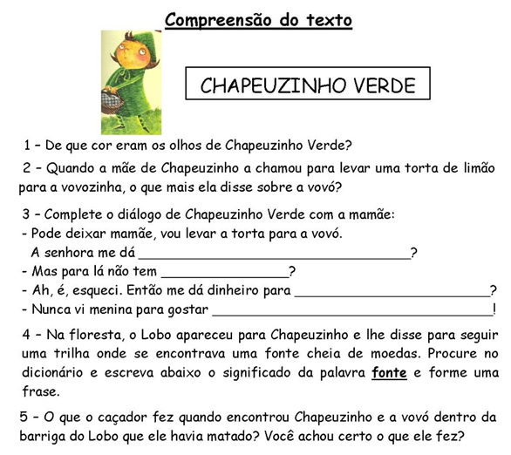

- OBSERVE O VALOR DE CADA ALGARISMO DO NÚMERO:
2357 – 2 = 2000 / 3 = 300 / 5 = 50 / 7 = 7
AGORA DESCUBRA O VALOR DO ALGARISMO EM VERMELHO:
3750- ________ | 190- __________ | 567- __________
247- _________ | 358- __________ | 25- __________
32- __________ | 4902- _________ | 279- __________

- FORME O MAIOR E O MENOR NÚMERO COM 2, 7, 1, 9. TEM QUE USAR OS QUATRO NÚMEROS E NÃO PODE REPETIR:
MAIOR NÚMERO: _________________
MENOR NÚMERO: ________________

- COPIE E RESOLVA AS SITUAÇÕES PROBLEMA, NÃO ESQUEÇA DA RESPOSTA:
- PEDRO GANHOU UMA CAIXA COM 80 BOLINHAS DE GUDE. QUANDO FOI BRINCAR, DEIXOU 13 COM RICARDO, 16 COM JOÃO E 18 COM MARCELO. QUANTAS BOLINHAS SOBRARAM PARA PEDRO BRINCAR?
- MARIA GANHOU UM LIVRO DE 200 PÁGINAS. ELA PROMETEU PARA O PAPAI QUE TODO DIA IRÁ LER 3 PÁGINAS. EM 8 DIAS QUANTAS PÁGINAS MARIA TERÁ LIDO?

VAMOS RELEMBRAR ALGUNS HABITOS SAUDÁVEIS? CONVERSE COM SUA FAMÍLIA E RESPONDA AS QUESTÕES:
(COPIE AS QUESTÕES E RESPONDA NO CADERNO)
- CITE 3 CUIDADOS QUE DEVEMOS TER EM RELAÇÃO A HIGIENE PESSOAL.
- O QUE DEVEMOS FAZER PARA NOS HIDRATAR?
- O QUE PODEMOS FAZER PARA MELHORAR A QUALIDADE DA ÁGUA?
- QUAIS CUIDADOS DEVEMOS TER COM OS ALIMENTOS?
- CITE CINCO ALIMENTOS SAUDÁVEIS.
- CITE CINCO ALIMENTOS QUE NÃO SÃO SAUDÁVEIS.
- QUANTAS HORAS NÓS DEVEMOS DORMIR?
- QUAL A IMPORTÂNCIA DE DORMIR BEM?
_______________________________________________________________
EMEF PARQUE BOA ESPERANÇA II.
SÃO PAULO, 24 DE ABRIL DE 2020.

HOJE VAMOS TRABALHAR ADJETIVO. MAS O QUE SERÁ QUE É ADJETIVO?
ADJETIVO SÃO PALAVRAS QUE CARACTERIZAM (POSITIVA OU NEGATIVAMENTE) UMA PESSOA, UM LUGAR, UM ANIMAL OU UM OBJETO.
EXEMPLO: A MENINA É LINDA.
LINDA É O ADJETIVO, É O QUE CARACTERIZA A MENINA.
- RELEMBRANDO AS DUAS HISTÓRIAS DESTA SEMANA, ESCREVA AS CARACTERISTICAS DE CADA UM:
CASA DA HISTÓRIA: A ASSEMBLEIA DOS RATOS -
RATINHOS -
GATO –
CHAPEUZINHO VERDE –
CAPA DA CHAPEUZINHO –
FLORESTA –
MÃE DA CHAPEUZINHO –
VOVÓ –
CASA DA VOVÓ –
LOBO –
CAÇADOR –

- CRIE UMA HISTÓRIA COM A CHAPEUZINHO COR DE ROSA, A VOVÓ MALVADA E O LOBO BONZINHO

VAMOS REALIZAR AS ATIVIDADES DE HISTÓRIA E GEOGRAFIA JUNTAS, PODE ESCOLHER UM DOS CADERNOS PARA FAZER AS ATIVIDADES.
LEIA O TEXTO COM MUITA ATENÇÃO (NÃO PRECISA COPIAR O TEXTO)
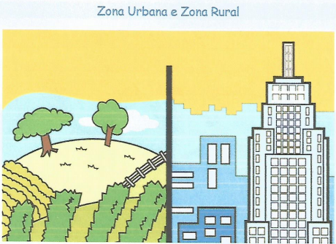
Você sabe a diferença entre zona urbana e zona rural?

HÁ PESSOAS QUE MORAM NA CIDADE, OUTRAS QUE MORAM NO CAMPO. AS PESSOAS QUE MORAM NA CIDADE FORMAM A COMUNIDADE URBANA E AS PESSOAS QUE VIVEM NO CAMPO FORMAM A COMUNIDADE RURAL.
NA COMUNIDADE URBANA, HÁ MUITAS COISAS EM COMUM, POR EXEMPLO, ALGUNS SERVIÇOS COMO ELETRICIDADE, ÁGUA E ESGOTO TRATADOS, TRANSPORTES COLETIVOS, COMUNICAÇÃO, REDE DE BANCOS E UM COMÉRCIO MUITO VARIADO. NAS CIDADES, AS CASAS OU APARTAMENTOS SÃO CONSTRUÍDOS BEM JUNTO UNS DOS OUTROS.
A ZONA RURAL, TAMBÉM CHAMADA DE CAMPO, É A REGIÃO QUE FICA FORA DA CIDADE. AS PESSOAS VIVEM NO CAMPO EM SÍTIOS, CHÁCARAS, FAZENDAS, ETC. AS CASAS DA ZONA RURAL NÃO SÃO CONSTRUÍDAS PERTO UMA DAS OUTRAS.
A MAIORIA DAS PESSOAS QUE VIVEM NA COMUNIDADE RURAL TRABALHAM CUIDANDO DA LAVOURA E DO GADO. AS QUE CUIDAM DA LAVOURA SÃO CHAMADAS DE AGRICULTORES OU LAVRADORES. ELAS TRABALHAM NA TERRA, PLANTAM, COLHEM E VENDEM OS PRODUTOS. QUEM CRIA OS ANIMAIS COMO BOIS, CAVALOS, CABRAS, PORCOS, AVES SÃO CHAMADAS PECUARISTAS.
AS FORMAS DE DIVERSÃO E DISTRAÇÃO DAS PESSOAS VARIAM MUITO DE UM LUGAR PAR O OUTRO. É MUITO IMPORTANTE QUE TODAS AS PESSOAS PROCUREM SE DIVERTIR E DISTRAIR PARA PODER MANTER A SAÚDE MENTAL E FÍSICA.
NAS CIDADES HÁ FORMAS PARA AS PESSOAS SE DISTRAÍREM: CINEMAS, TEATRO, ZOOLÓGICO, PARQUES, TELEVISÃO, ETC.
NO CAMPO, ONDE A VIDA É MAIS SIMPLES E NÃO EXISTEM MUITAS ESCOLHAS PARA DIVERSÃO, AS PESSOAS SE DIVERTEM PESCANDO, ANDANDO A CAVALO, TOMANDO BANHO DE RIO, CACHOEIRA, FREQÜENTANDO RODEIOS, BAILES, ETC.
NA CIDADE OU NO CAMPO AS PESSOAS PODEM SE DISTRAIR LENDO BONS LIVROS, FAZENDO PASSEIOS A PÉ, CONVERSANDO.

REGISTRE O TEXTO E AS ATIVIDADES NO CADERNO

1 ) ZONA URBANA / ZONA RURAL LER COM ATENÇÃO, COPIAR 5 PALAVRAS DESCONHECIDAS E PROCURAR O SEU SIGNIFICADO .

2) OBSERVAR A ILUSTRAÇÃO DO TEXTO E DESCREVER AS DIFERENÇAS ENTRE A ZONA RURAL E ZONA URBANA.

